|  |  |  |
| --- | --- | --- |
| Školní rok: | **Měření intenzity záření zemského pozadí** | Třída: |
| Datum: | Jméno a příjmení: | Protokol č. |
| Spolupracoval: | |  |

Pomůcky: počítač, rozhraní LabQuest, detektor záření

***Přípravná část:***

1) Co je to radioaktivita:

2) Při záření α vyletuje z jádra částice:



Doplň rovnici:

3) Při záření β- vyletuje z jádra částice:

Jak částice vznikla:



Doplň rovnici:

4) Při záření γ vyletuje z jádra:

5) Z čeho pochází přirozené záření zemského pozadí.

***Praktická část:***

***Návod:***

1. K počítači připojíme rozhraní LabQues a detektor záření. Spustíme program Logger Lite.
2. Nastavíme Experiment/Sběr dat parametry: doba trvání 600 s, 10 s/vzorek
3. Detektor umístíme mimo dosah radioaktivních vzorků. Spustíme měření. Po ukončení překopírujeme graf do protokolu a data do programu Excel.
4. V Excelu sestavíme tabulku četností impulsů, sloupcový graf četností (histogram). Tabulku četností a histogram překopírujeme do protokolu.

***Protokol:***

**Graf:**

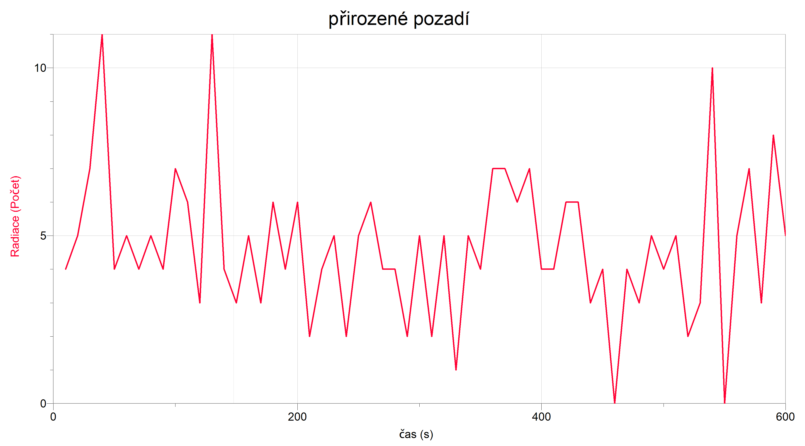

**Tabulka četností:**

|  |  |  |  |  |  |  |  |  |  |  |  |
| --- | --- | --- | --- | --- | --- | --- | --- | --- | --- | --- | --- |
| počet impulsů | 0 | 1 | 2 | 3 | 4 | 5 | 6 | 7 | 8 | 9 | 10 |
| četnost | 2 | 1 | 5 | 7 | 15 | 13 | 7 | 6 | 1 | 0 | 1 |

**Histogram:**